单词通

软件需求规格说明书

文档版本号： v1.0

编制日期： 2024.10.29

编制人： Kevin.W

单词通-需求规格说明书目录

修订表 3

审批记录 3

1.引言 4

1.1 编写目的 4

1.2 背景 4

1.3 定义 5

1.4 参考资料 5

2.系统概述 5

2.1 产品目标 5

2.2 产品功能 6

2.3 假定和约束 7

3.需求规定 8

3.1 功能性需求规定 8

3.1.X XX模块 8

3.2 非功能性需求规定 8

3.2.1 外部接口 8

3.2.2 性能 9

3.2.3 属性 9

3.2.4 系统的运行环境 10

3.2.5 故障处理 10

4.E-R图和数据字典 11

4.1 E-R图 11

4.2 数据字典 11

附录A：需求评审确认表 12

# 修订表

|  |  |  |  |  |
| --- | --- | --- | --- | --- |
| 编号 | 版本 | 修订人 | 修订章节和内容 | 修订日期 |
| 1 | v1.0 | Kevin.W | 全部 | 2024.10.29 |
| 2 |  |  |  |  |
| 3 |  |  |  |  |
| 4 |  |  |  |  |
| 5 |  |  |  |  |

# 审批记录

|  |  |  |  |  |
| --- | --- | --- | --- | --- |
| 编号 | 版本 | 审批人 | 审批意见 | 审批日期 |
| 1 |  |  |  |  |
| 2 |  |  |  |  |
| 3 |  |  |  |  |
| 4 |  |  |  |  |

# 1.引言

## 1.1 编写目的

编写此文档的目的是根据个人英语单词、短语的学习进行自定义方案设计，希望能够借此项目对英文和编码水平都高效的大幅度提升。本文档描述的是单词通系统的初代模型和功能，后续一定会出现长久的迭代更新。本文档说明了单词通系统的各项功能需求，性能需求和数据格式要求，并大致说明了每个模块和功能的实现过程。

本文档的受众、所属项目的项目经理、开发工程师都是Kevin.W一人。（可能有很多未知的观众）

## 1.2 背景

单词通系统的初创背景起源于自己对于外语（暂英语）水平的提升的溯源。介于个人对于市场上所有的背单词软件表示不好用，缺失记录功能，另且个人计算机专业出身，从而打算利用专业知识实现自己的想法。该系统和其他系统没有任何交互行为。

## 1.3 定义

|  |  |
| --- | --- |
| 术语、缩略语 | 解释 |
|  |  |
|  |  |
|  |  |

## 1.4 参考资料

参考资料太多了，但是没有一个是文献。。。。

# 2.系统概述

## 2.1 产品目标

本项目的目标是：在线上对不熟练和不会的单词进行存储，并能根据搜索内容进行筛选，下载所选定的单词内容（*.pdf格式）。此系统需要进行登录注册，才能使用全部功能。

本体统的层次方框图如下图所示：

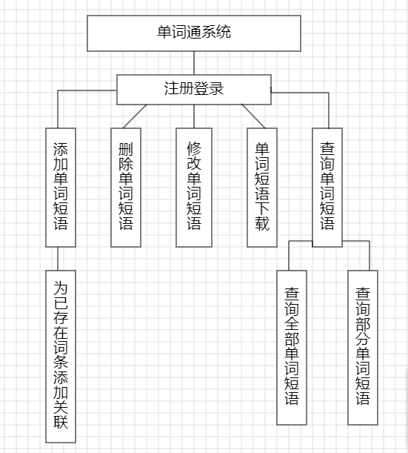

图1 系统层次方框图

## 2.2 产品功能

【系统用例图】

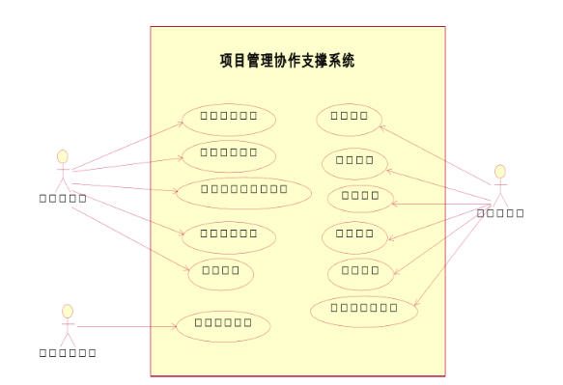

## 2.3 假定和约束

列出进行本软件开发工作的假定和约束，例如经费限制、开发期限等。

假定：用户能够提供交付测试的环境；用户能够参与到需求的核准工作；

约束：本系统的最后的交付日期是2007-10-08;

设计和实现上的限制：基于． NET 架构进行开发；使用SqlServer2000数据库；

# 3.需求规定

## 3.1 功能性需求规定

对该系统的每一个模块进行说明。使用【IPO表】。

### 3.1.X XX模块

|  |  |
| --- | --- |
| 名称：XX模块 | 编号：001 |
| 设计人： | 设计日： |
| 被调用模块名称：XX模块, XX模块 | |
| 调用模块名称：XX模块 | |
| 输入：XXXXXXXX | |
| 输出：无 | |
| 和本模块相关的数据：XXXXXXXXXXX | |
| 注释：XXXXXXXXXXX | |

## 3.2 非功能性需求规定

### 3.2.1 外部接口

#### 3.2.1.1 用户接口

提供用户使用软件产品时的接口需求。

#### 3.2.1.2 软件接口

说明该软件同其他软件之间的接口、数据通信协议等。

### 3.2.2 性能

#### 3.2.2.1 时间特性要求

说明对于该软件的时间特性要求，如对：

a．  响应时间；更新处理时间；数据的转换和传送时间； 解题时间；

b．  支持的终端数量；支持并发量；

c．  数据预处理量；数据在峰值和正常时候的处理量

#### 3.2.2.2 硬件的配置要求

在各种硬件约束下的软件要求，如对：

a．  硬件接口数量和指令系统的配置；

b．  内存和辅助存储器的容量

### 3.2.3 属性

#### 3.2.3.1 灵活性

说明对该软件的灵活性的要求，即当需求发生某些变化时，该软件对这些变化的适应能力，如：

a．  操作方式上的变化；

b．  运行环境的变化；

c．  同其他软件的接口的变化；

d．  精度和有效时限的变化；

e．  计划的变化或改进。

对于为了提供这些灵活性而进行的专门设计的部分应该加以标明。

#### 3.2.3.2 安全性

指的是防止对软件进行各种非法的访问、使用、修改。这个领域要包含：

a．  利用可靠的密码技术；

b．  掌握特定的记录或者历史数据集；

c．  给不同的模块分配不同的功能；

d．  计算临界值的检查

#### 3.2.3.X 其他特性

如用户单位对安全保密的要求，对使用方便的要求，对可维护性、可补充性、易读性、可靠性、运行环境可转换性的特殊要求等。

### 3.2.4 系统的运行环境

### 3.2.5 故障处理

列出可能的软件、硬件故障以及对各项性能而言所产生的后果和对故障处理的要求。

# 4.E-R图和数据字典

## 4.1 E-R图

## 4.2 数据字典

|  |  |  |  |  |  |  |
| --- | --- | --- | --- | --- | --- | --- |
| 表名：XXXX | | | | | | |
| 属性名 | 类型 | PK | NN | U | FK | 注释 |
|  |  |  |  |  |  |  |
|  |  |  |  |  |  |  |
|  |  |  |  |  |  |  |
|  |  |  |  |  |  |  |

# 附录A：需求评审确认表

|  |  |
| --- | --- |
| 需求评审确认表 | |
| 需求文档 | 【需求文档名，版本，作者，日期…】 |
| 评审报告 | 【需求评审报告名，作者，日期…】 |
| 评审结论 | [ ] 工作成果合格，“无需修改”或“仅需细微修改  [ ] 工作成果基本合格，需要少量的修改，随后重新评审  [ ] 工作成果不合格，需要做出很大的改动，随后重新评审 |
| 评审意见 |  |
| 评审成员 |  |